本檔案未經整理
評《在分裂的世界中做神學工作——第一及第三世界的神學家交談》 谷寒松
為了解本書內容，我們必須先解釋一下本書的「歷史背景」（註一）。本書寫作的背景是在第二屆梵蒂崗大公會議結束的初期，那時拉丁美州教會正充斥著一股動盪不安的精神；一些第三世界國家的神學家便集合在一起，經過一陣腦力激盪之後，希望有可能從窮人、受壓迫的人、特別從第三世界的觀點來做一種較從前更為場合化，更積極的神學。
一九七六年八月，有二十二位神學家在坦桑尼亞的達萊撒蘭擧行會議。他們發現多數歐美的神學不僅為第三世界的人民無效益，甚至於還有所傷害。因此三大州（亞、非、拉丁美州）的大公神學團體卽成立了一個永久性的組織，卽「第三世界神學家大公聯合會」（EATWOT）。第一次會議決定，在以後的幾年之中，三大州的代表要執行其具體的工作計劃。是故三大州的集會卽紛紛擧行：例如，迦納的阿克拉（Accra）是在一九七七年十二月召開；斯里蘭卡的維那布瓦（Wennappuwa）於一九七九年一月召開（註二），巴西的聖保羅（São Paolo）於一九八Ｏ年十月召開。
因著這些會議的召集，漸漸使得各大州的神學呈現出各自獨特而清晰的面貌。但他們感到，這樣的成果應該結合起來，所以召開了新德里（New Delhi）會議（一九八一年八月）。此時聯合會（EAWOT）又感到，該是讓第一世界中的較開放且有前進的神學家參與交談的時刻（註三）。因此在日內瓦（Geneva）又擧行了這類的交談。本書卽收集了這些神學家的演講、論文、神學反省。其中共有八十人與會，一半來自第三世界，一半來自第一世界。
本書內容上的安排，卽已涵括了「聯合會」的中心訊息。
第一部分是致歡迎詞。當時世界教協（WCC）的執行秘書—菲力‧波特明確的陳述：「在分裂的世界中做神學工作」的梗概。
第二部分提出一些第一和第三世界在歷史中曾發生過的爭鬥案件。這樣的神學不是由上而下的，而是從下而上的，是從人類為生存而奮鬥，勞苦所開始的神學。
第三部分接著從經濟—政治—文化的角度分析世界的情況。在其分析中，常注意二個對立而互相有關的因素，卽壓迫與解放。
第四部分開始反省神學的歷史。這是為能找到此種神學在整體神學架構中的位置而做的。麥茲（Johann Baptist Metz）非常清楚的表示：基督宗教以及其神學，已站在以歐州文化為中心的歷史階段的末期。天主教（及其神學）已由單一文化中心（歐州及北美），轉為今日的多元文化及多型態的生活方式。
第五部分特別强調，這樣的神學已不再是從「上」而談，而是非常草根性地，由第三世界受壓迫的人，窮人開始談起。因此這種神學有其特殊的方法及內容。其神學之主體，不只是神學家，還包括整個信仰團體。而其中解放的靈修在發揮此神學上，扮演著極為重要的角色。
第六、七、八部分報告會議中的禮儀，提出結束聲明，及一些有關此會議的反省，檢討思想而結束本書。
總結（一七九，一九三頁）就如以上所述，本書大綱的安排，就是安排整個內容的標準模式。最後它以希望作結：我們的反省及交談，最終是以誠摯而謙遜的態度感謝天主。我們不僅為能夠聚在一起交談而感到高興，也為能夠一起深入分享神修經驗而喜悅。我們深知這個會議的不完整以及一切都太零碎的缺點。但是我們彼此所分享的故事，將永遠存留在我們的回憶及言談之中。此外，這個會議還提醒我們記取那引領我們來到此地聚會的，活生生的，痛苦與寵佑的經驗。我們非常盼望將來有機會的話，能夠繼續完成我們在日內瓦已開始之事。為我們多數人來說，這首次第一和第三世界神學家之間交談的經驗，可以說是在這黑暗、分裂世界中的一道曙光。（一九三頁）
為使許多假設能夠更加清楚，易於明辨；許多人希望這聯會（EATWOT）的神學家能夠真正實踐他們的工作，這一點在第一年打基礎工作的時候並未檢視：理論與實踐二者之間的關係是永遠爭論不完的難題。第三世界神學家聯會基本上是非常清楚地站在實踐上面，但是神學家的心靈似乎不能滿足於過度簡化的觀點（註四）。其次，如何將社會—政治方面的解放工作，與耶穌所宣講的天國整合在一起？最後一個問題是，在如此廣大差異的三大州，亞、非、拉丁美州各自有其特殊型態的文化、宗教，他們是如何影響到神學的研究呢？
第七屆「聯合會」會議是在墨西哥的Oaxtepec擧行（一九八六年十二月七日至十四日）。他們所面對的是探尋精神淵源，以及神學工作的展望。雖然會中提出了某些缺點及偏執一方的趨勢，但是對於起初，一九七六年在達萊撒蘭第一屆會議所不斷肯定的觀點並未改變。
新選出的主席Sergio Torres是智利教區神父。他對於亞、非、拉丁美州的特性在此會議的報告中，非常具洞悉力地指出它們未來的方向：「拉丁美州的神學觀是傾向於將社會、政治與其文化及宗教傳統聯結起來。亞州神學是努力尋求傳統大宗教的靈修生活，且將大宗教的靈修與解放，奮鬥的精神聯合在一起。亞州神學還特別注意宇宙整體性及以天主為中心的基督論。至於非州神學，則是在面對種族歧視的壓迫下，為肯定自己文化而做的奮鬥。它是對傳統模式神學的批判性的挑戰。」
「聯合會」特別在亞州執行以下三個階段的計劃：
a一九八七—八八年，「聯合會」從事於基層的運動及組織。故聯合會的成員，將聚集在一起分享他們行動的經驗與反省結果。
b 一九八七—八九年，從事於神學教育工作或在教育機構中工作的「聯合會」的成員將從神哲學的觀點作反省。他們將與其他相似工作的人交換經驗；批判彼此所作的反省與著作。
c 一九八九年八月將擧行第三屆亞州神學家會議（ATC III）。屆時，此二團體將進行交談；相互挑戰，批判。然後建立出整體性的亞州神學。
的確，「聯合會」的神學工作是在日漸成熟中。
註解：
（1）Virginia Fabell and Sergio Torres, 編著，《在分裂的世界中做神學工作》。論文取自第六屆第三世界神學家大公組織國際會議。一九八三年一月五至十三日、瑞士日內瓦。Orbis Books, Maryknoll, New York 1985。
在墨西哥的Oaxpetec城召開的第七屆國際會議，大會通過其憲章。此憲章的第二條說出本聯合會的目標：「此聯合會組織的目的卽是促進第三世界基督徒神學的發展。這樣的神學幫助教會在人間的使命中，特別是在為正義的社會而奮鬥的過程中，確實為基督內的新人類做見證。」
（2）本書評的作者卽親身參與Wennappuwa的會議。當時因為本地神學家身處非常時期，而無法取得中華民國的出境證；所以作者成為台灣的唯一代表。
（3）日內瓦會議的主持人坦承選擇第一世界的代表頗為困難。因為他們必須從本來卽已經是少數的人之中，選出那些積極從事反抗存在於全球性的不正義，或那些反抗某些教會或大學參與此不正義的事的人。
（4）例如：Clodovis Boff, Theology and Praxis, Epistemological Foundation, Orbis Books, Maryknoll N.Y. 1987.
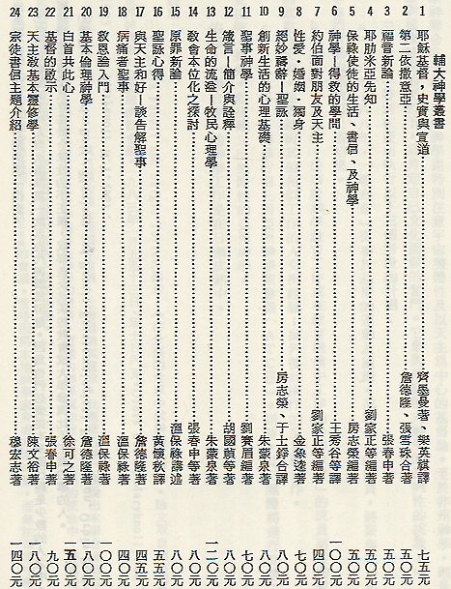
本檔案未經整理

